Демина Татьяна Алексеевна
13 июня 1944 г.р.
кандидат исторических наук, филолог русского
и английского языков
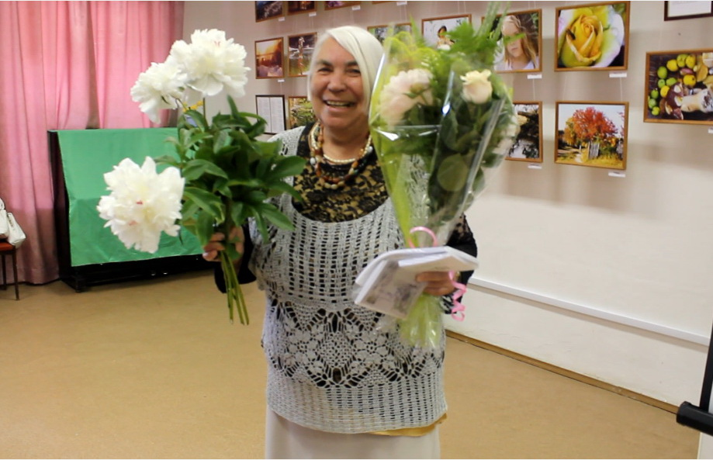

Кандидатская диссертация защищена в декабре 1979 года в аспирантский срок во время учёбы при кафедре Истории СССР досоветского периода Московского историко-архивного института по теме «Государственные крестьяне Исетской провинции 30-80 годов восемнадцатого века». Докторская диссертация «Предпринимательская деятельность на Южном Урале в восемнадцатом веке» закончена в 1984 году. Ею написано более 120-ти научных работ.
Татьяна Алексеевна около десяти лет работала доцентом Троицкого зооветеринарного института Челябинской области, преподавала политэкономию капитализма и историю КПСС.
Татьяна Алексеевна принимала активное участие в работе Всесоюзного общества «Знание», являясь постоянным лектором и членом методического совета.
В Добрянке Татьяна Алексеевна живёт с апреля 1996 года. Занимается преподаванием английского языка как репетитор. Ею написан методический учебник «Заметки репетитора».
Основное увлечение Татьяны Алексеевны – самодеятельное литературно-поэтическое творчество. Научные материалы кандидатской и докторской диссертаций обобщены в повести «Лес».

